КРАСНОЯРСКИЙ КРАЙ
АДМИНИСТРАЦИЯ ОТРОКСКОГО СЕЛЬСОВЕТА
ИДРИНСКОГО РАЙОНА

ПОСТАНОВЛЕНИЕ

23.10.2023 с. Отрок № 28-п

Об утверждении схемы расположения земельного участка на кадастровом плане территории, образованного путем раздела земельного участка с кадастровым номером 24:14:3401006:2 с сохранением исходного земельного участка в измененных границах

В соответствии со статьей 2 Федерального закона Российской Федерации от 17.04.2006 № 53-ФЗ «О внесении изменений в Земельный кодекс Российской Федерации», Федеральный закон от 25.10.2001 № 137-ФЗ «О введении в действие Земельного кодекса Российской Федерации», статьей 11.10 Земельного Кодекса Российской Федерации, статьей 36 Градостроительного кодекса Российской Федерации от 29.12.2004 № 190-ФЗ, руководствуясь Уставом Отрокского сельсовета ПОСТАНОВЛЯЮ:

1. Утвердить схему расположения земельного участка на кадастровом плане территории, образованного путем раздела земельного участка с кадастровым номером 24:14:3401006:2 площадью 1328 кв.м., расположенного по адресу: Красноярский край, Идринский район, с. Отрок, ул. Школьная, с сохранением исходного земельного участка в измененных границах:
- :2:ЗУ1 площадью 135 кв.м., категория земель: земли населенных пунктов, вид разрешенного использование: Оказание услуг связи (код 3.2.3), местоположение: Красноярский край, Идринский район, с. Отрок, ул. Школьная.
2. Срок действия данного постановления 2 года.
3.Земельные участки, указанные в п. 1 настоящего постановления, подлежат постановке на государственный кадастровый учет в Федеральной службе государственной регистрации, кадастра и картографии по Красноярскому краю.
4. Контроль за исполнением настоящего постановления оставляю за собой.
5. Настоящее постановление вступает в силу с момента опубликования на информационном стенде администрации и подлежит размещению на сайте администрации Отрокского сельсовета в сети интернет.

Глава сельсовета К.И. Москаленко

СХЕМА
РАСПОЛОЖЕНИЯ ЗЕМЕЛЬНОГО УЧАСТКА ИЛИ ЗЕМЕЛЬНЫХ УЧАСТКОВ НА КАДАСТРОВОМ ПЛАНЕ ТЕРРИТОРИИ, ПОДГОТОВКА КОТОРОЙ ОСУЩЕСТВЛЯЕТСЯ В ФОРМЕ ДОКУМЕНТА НА БУМАЖНОМ НОСИТЕЛЕ
Утверждена
Постановлением Главы Отрокского сельсовета
(наименование документа об утверждении, включая
Идринского района Красноярского края
наименования органов государственной власти или
__________________________________________
органов местного самоуправления, принявших решение об утверждении схемы или подписавших соглашение о перераспределении земельных участков)
от 26.10.2023 № 28-п
СХЕМА
расположения земельного участка или земельных участков на кадастровом плане территории

Условный номер земельного участка ЗУ1
(указывается в случае, если предусматривается образование двух и более земельных участков)
Площадь земельного участка 135 м²
(указывается проектная площадь образуемого земельного участка, вычисленная с использованием технологических и программных средств, в том числе размещенных на официальном сайте федерального органа исполнительной власти, уполномоченного Правительством Российской Федерации на осуществление государственного кадастрового учета, государственной регистрации прав, ведение Единого государственного реестра недвижимости и предоставление сведений, содержащихся в Едином государственном реестре недвижимости, в информационно-телекоммуникационной сети "Интернет" (далее - официальный сайт), с округлением до 1 квадратного метра. Указанное значение площади земельного участка может быть уточнено при проведении кадастровых работ не более чем на десять процентов)
Обозначение характерных точек границ |  | Координаты, м  (указываются в случае подготовки схемы расположения земельного участка с использованием технологических и программных средств, в том числе размещенных на официальном сайте. Значения координат, полученные с использованием указанных технологических и программных средств, указываются с округлением до 0,01 метра)
 |  | X | Y
1 |  | 2 | 3
1 |  | 457909.77 | 77640.72
2 |  | 457912.92 | 77651.34
3 |  | 457901.19 | 77654.39
4 |  | 457897.93 | 77643.71
1 |  | 457909.77 | 77640.72
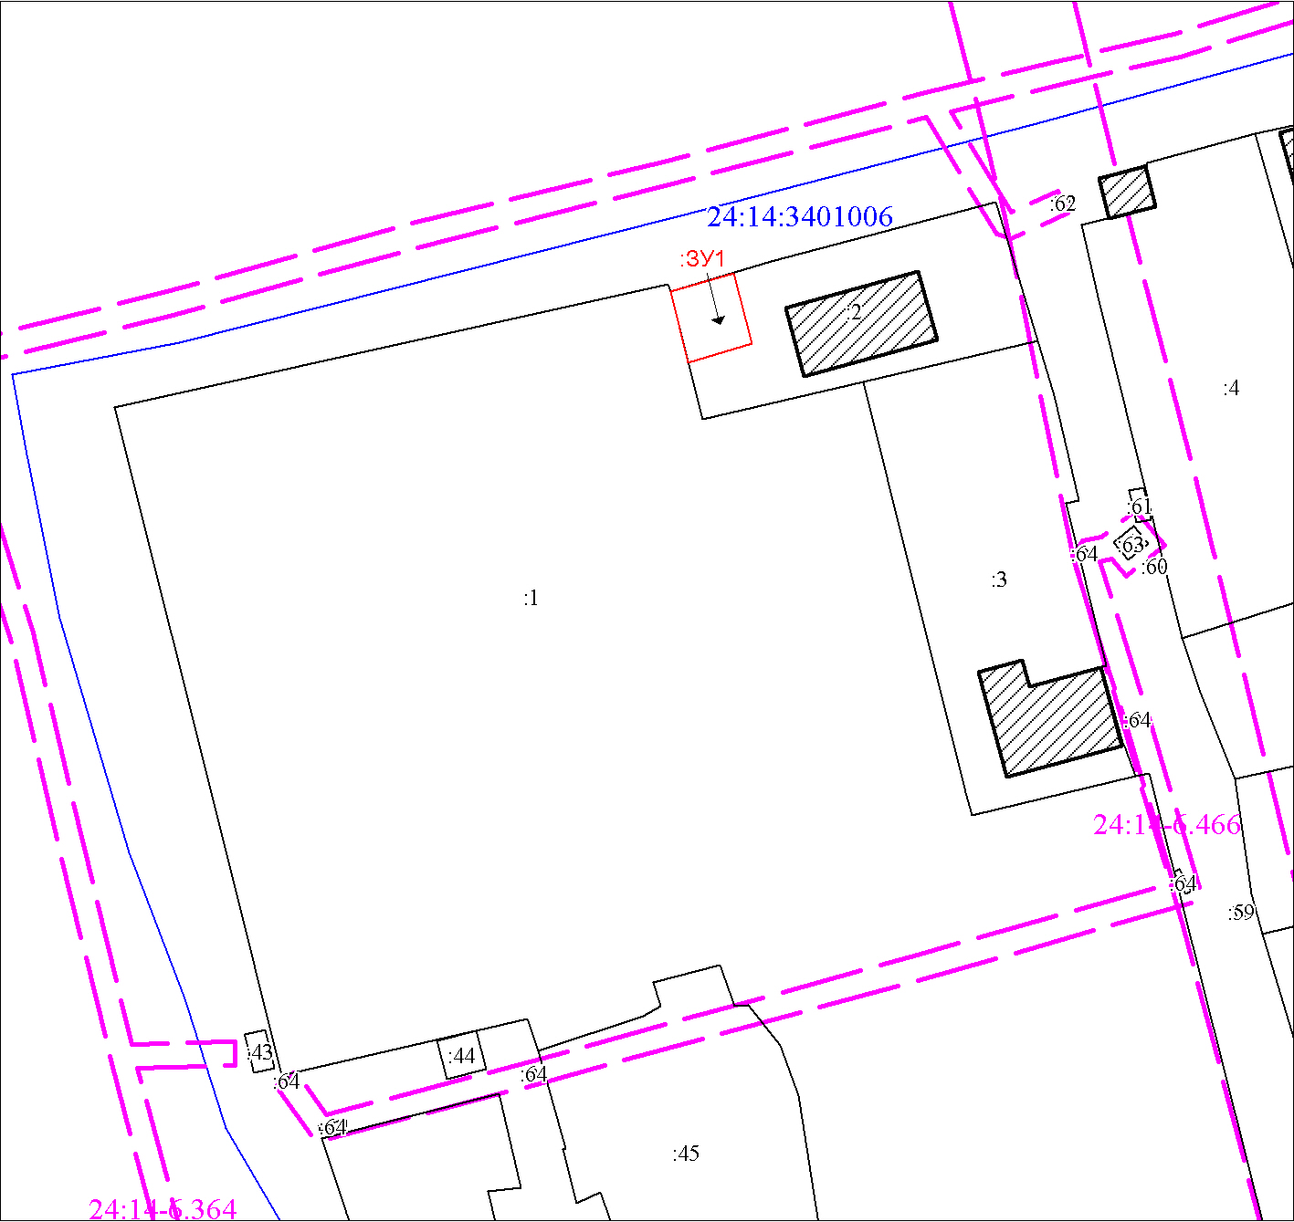
МСК-167, зона 4
Масштаб 1:1200
Условные обозначения:
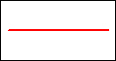 | Часть границы, местоположение которой определено при выполнении кадастровых работ
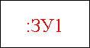 | Надписи вновь образованного земельного участка
 | Объект капитального строительства
 | Часть границы, сведения ЕГРН о которой позволяют однозначно определить ее положение на местности
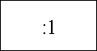 | Надписи кадастрового номера земельного участка
 | Граница охранной зоны
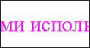 | Обозначение границы охранной зоны
 | Граница кадастрового квартала
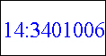 | Обозначение кадастрового квартала

